Was ist der Mensch...?

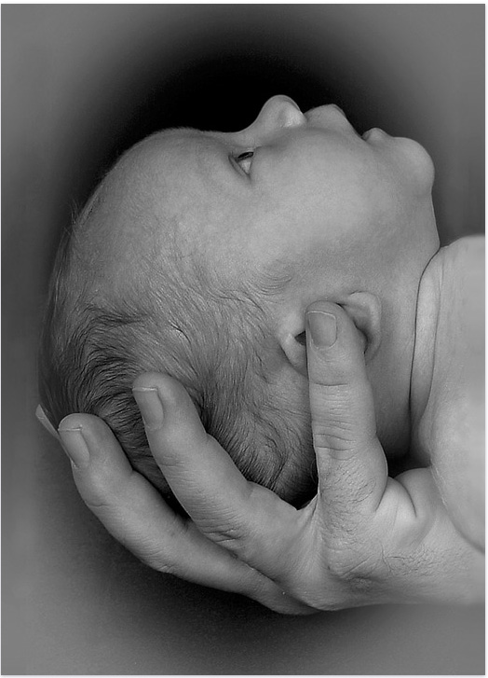

Vorüberlegung

Was ist Anbetung?
In dem Wort "Anbetung" (adoratio) zeigt schon die Vorsilbe, dass wir es mit einem "Gegenüber" zu tun haben, dem wir uns zuwenden. Wir stehen Christus im ausgesetzten Allerheiligsten sozusagen von "Angesicht zu Angesicht" gegenüber. Aber es liegt an uns, dass wir uns innerlich öffnen und uns dafür entscheiden, uns der Gegenwart Christi in diesem Sakrament zu stellen. Wir schauen Ihn an und erlauben Ihm, uns anzuschauen. Angesichts des Allerheiligsten wollen wir wie Thomas sagen "Mein Herr und mein Gott" oder mit den Jüngern, denen Jesus am See von Tiberias erschienen ist, ausrufen "Es ist der Herr!".
Bei der Anbetung des Allerheiligsten handelt es sich um eine Glaubenserfahrung, die für den rein menschlichen Verstand weder in besonderer Weise fühlbar noch beweisbar ist. Wir sind aufgerufen zu glauben, dass Christus in diesem Sakrament wahrhaftig, aber für das Auge verborgen, anwesend ist. Der Mensch, der sich in Anbetung befindet, bewahrt in seinem Herzen eine Art Wachsamkeit und Aufmerksamkeit für Gott. Derjenige, der dabei in unserem Herzen wirkt, ist der Heilige Geist.
Bei der Anbetung vor dem Allerheiligsten wollen wir auch Maria, die Mutter des Lebens, einladen, mit uns zu beten. Sie war es, die Jesus geboren hat; sie war es, die Jesus zu Elisabeth getragen hat; sie war es, die unter dem Kreuz ausgehalten hat; sie war es, die Jesus uns zur Mutter gegeben hat; sie war es, die mit den Jüngern um den Hl. Geist gebetet hat. Sie ist es, die uns auch heute zu Jesus führt.
Bevor das Allerheiligste ausgesetzt wird, wollen wir den Heiligen Geist bitten, dass er uns reinigt, dass er uns öffnet für Gott, dass er alle inneren Barrieren einreißt, dass er uns aufnahmefähig macht für das Wort des Herrn.

Gotteslob Nr. 342 „Komm Hl. Geist, der Leben schafft..."
V: Sendest Du deinen Geist aus, so werden alle erschaffen.
A: Und Du erneuerst das Gesicht der Erde.
V: Lasset uns beten.
Gott, Du hast die Herzen Deiner Gläubigen durch die Erleuchtung des Hl. Geistes gelehrt. Gib, dass wir in diesem Geist erkennen, was recht ist, und allezeit Seinen Trost und Seine Hilfe erfahren. Darum bitten wir durch Christus, unseren Herrn.
A: Amen.

Aussetzung des Allerheiligsten

Gotteslob Nr. 497 „Gottheit tief verborgen..."

Stille

Die Herrlichkeit des Schöpfers

Vorbeter:

„Dann sprach Gott: Lasst uns den Menschen machen als unser Abbild, uns ähnlich...Gott schuf also den Menschen als sein Abbild; als Abbild Gottes schuf er ihn. Als Mann und Frau schuf er sie. Gott segnete sie und Gott sprach zu ihnen: seid fruchtbar und vermehrt euch, bevölkert die Erde, unterwerft sie euch...Gott sah alles an, was er gemacht hatte: es war sehr gut.“ Gen. 1, 26-31

Stille

Alle:

„Gott, unser Vater, wir wollen jetzt auf Dich blicken als unseren Schöpfer, als den Schöpfer allen Seins, als den Schöpfer des Menschen. Schenke uns, dass wir ein wenig von Deiner Größe und Allmacht und Herrlichkeit erahnen dürfen. Wenn wir einen Sonnenaufgang beobachten können, die Sterne in einer klaren Nacht, die Zartheit eines Insekts, die Schönheit einer Blume, die winzigen Zehen eines Säuglings, dann erkennen wir: ja, Du hast alles wunderbar gemacht. Den Menschen hast Du als Dein Abbild geschaffen, zur Teilnahme am göttlichen Leben hast Du ihn berufen, schon hier auf Erden. Du bist der Herr über das Leben - und sonst niemand. Deswegen ist das Leben heilig und unantastbar. Anfang und Ende liegen allein in Deiner Hand. Angesichts Deiner Größe und Allmacht fragen wir uns wie der Psalmist: Was ist der Mensch...?“

Vorbeter:

„Herr, unser Herrscher, wie gewaltig ist dein Name auf der ganzen Erde; über den Himmel breitest du deine Hoheit aus.
Aus dem Mund der Kinder und Säuglinge schaffst du dir Lob, deinen Gegnern zum Trotz; Deine Feinde und Widersacher müssen verstummen.
Seh' ich den Himmel, das Werk deiner Finger, Mond und Sterne, die Du befestigt:
Was ist der Mensch, dass du an ihn denkst, des Menschen Kind, dass du dich seiner annimmst?
Du hast ihn nur wenig geringer gemacht als Gott, hast ihn mit Herrlichkeit und Ehre gekrönt.
Du hast ihn als Herrscher eingesetzt über das Werk deiner Hände, hast ihm alles zu Füßen gelegt...
Herr, unser Herrscher, wie gewaltig ist dein Name auf der ganzen Erde!“ Ps.8,1-10

Alle:

„Vater, wir danken Dir, dass Du uns so wunderbar geschaffen hast. Du hast uns als Herrscher eingesetzt über Deine Schöpfung, und doch - wie klein und schwach sind wir! Du aber denkst an den Menschen, Tag und Nacht, und nimmst Dich seiner an. Du hast uns nicht vergessen. Wie könntest Du auch - Du bist ja unser Vater. Alles, was wir tun können, ist, Dich zu loben und zu preisen und Dir mit dem Psalmisten zu danken:

„Du hast mein Inneres geschaffen,
mich gewoben im Schoß meiner Mutter.
Ich danke dir, dass du mich so wunderbar gestaltet hast.
Ich weiß: staunenswert sind deine Werke.
Als ich geformt wurde im Dunkeln,
kunstvoll gewirkt in den Tiefen der Erde,
waren meine Glieder dir nicht verborgen.
Deine Augen sahen, wie ich entstand,
in deinem Buch war schon alles verzeichnet.
Meine Tage waren schon gebildet,
als noch keiner von ihnen da war.
Wie schwierig sind für mich, o Gott,
deine Gedanken, wie gewaltig ist ihre Zahl!“ Ps 139,13-17

Gotteslob Nr. 402, 1-5 „Danket Gott, denn er ist gut..."

Stille

Der Wert des Menschen vor Gott

Vorbeter:

„Jetzt aber - so spricht der Herr, der dich geschaffen hat, Jakob, und der dich geformt hat, Israel: Fürchte dich nicht, denn ich habe dich ausgelöst, ich habe dich bei deinem Namen gerufen. Du gehörst mir. Wenn du durchs Wasser schreitest, bin ich bei dir, wenn durch Ströme, dann reißen sie dich nicht fort. Wenn du durchs Feuer gehst, wirst du nicht versengt, keine Flamme wird dich verbrennen. Denn ich, der Herr, bin dein Gott, ich der Heilige Israels, bin dein Retter. Ich gebe Ägypten als Kaufpreis für dich, Kusch und Seba gebe ich für dich. Weil du in meinen Augen teuer und wertvoll bist und weil ich dich liebe, gebe ich für dich ganze Länder und für dein Leben ganze Völker...Denn jeden, der nach meinem Namen benannt ist, habe ich zu meiner Ehre erschaffen, geformt und gemacht.“
Jes. 43,1-7

Stille

Alle:

„Mein Gott, ich danke Dir, dass ich so kostbar in Deinen Augen bin. Du bist Gott - ich bin eines Deiner unzähligen Kinder. Und doch liebst Du mich so persönlich, als wäre ich der einzige Mensch auf der Welt. Was bist Du nicht bereit, für mich zu geben! Sogar Deinen Sohn hast Du für mich gegeben. Angesichts Deiner Größe, angesichts Deiner Allmacht, angesichts Deiner persönlichen Liebe zu mir habe ich nichts zu fürchten. Du hast mich bei meinem Namen gerufen. Ich gehöre Dir. Ich bin Dein geliebtes Kind. Zu Deiner Ehre hast Du mich geschaffen. Mein Gott, ich danke Dir, dass ich so kostbar für Dich bin. Ich danke Dir, dass ich das auch erkennen darf.“

Vorbeter:

„Jetzt aber höre, Jakob, mein Knecht, Israel, den ich erwählte. So spricht der Herr, dein Schöpfer, der dich im Mutterleib geformt hat, der dir hilft...“ Jes. 44,1

Stille

„So spricht der Herr, dein Erlöser, der dich im Mutterleib geformt hat: Ich bin der Herr, der alles bewirkt...“ Jes.44,24

Stille

„Noch ehe ich dich im Mutterleib formte, habe ich dich ausersehen.“ Jer. 1,5

Stille

„Sieh her: Ich habe dich eingezeichnet in meine Hände...“
Jes. 49,16

Alle:

„Mein Gott, Du liebst mich. Du hast mich schon immer gewollt. Ich bin Dein Wunschkind. Selbst wenn meine Eltern mich nicht gewollt haben, Du hast mich immer gewollt. Mit all meinen Fehlern. Bedingungslos. Ich bin wertvoll in Deinen Augen. Selbst wenn ich für andere oder sogar für mich selbst wertlos oder nutzlos schiene, für Dich bin ich unendlich wertvoll. Das ist Grund zu großer Freude und Dankbarkeit.
Ich beginne zu erkennen, dass für Dich jeder Mensch genauso kostbar ist wie ich selber. Mein Nächster ist Dir wertvoll, auch der, mit dem ich mich schwer tue. Die Jungen sind Dir kostbar, die Alten, die Behinderten, die im Abseits stehen - sie alle sind Dir kostbar.
Wie wertvoll sind für Dich die Ungeborenen! Im Mutterleib schon bist Du bei ihnen. Du liebst sie unendlich. Du hast Pläne mit ihnen. Durch die Abtreibung werden Deine kostbaren Kinder getötet. Deine Pläne mit ihnen können nicht verwirklicht werden.
Schenke uns, dass wir den Wert unseres Lebens, den Wert jeden Lebens, besonders aber den Wert des ungeborenen Lebens mit Deinen göttlichen Augen sehen dürfen.“

Gotteslob Nr. 402, 1 + 11 + 12 "Danket Gott, denn er ist gut..."
oder
Gotteslob Nr. 464 "Gott liebt diese Welt"

Stille

Der einzelne Mensch in seiner Familie

Vorbeter:

„Stammbaum Jesu Christi, des Sohnes David, des Sohnes Abrahams:
Abraham war der Vater von Isaak, Isaak von Jakob, Jakob von Juda und seinen Brüdern.
Juda war der Vater von Perez und Serach; ihre Mutter war Tamar. Perez war der Vater von Hezron, Hezron von Aram, Aram von Aminadab, Aminadab von Nachschon, Nachschon von Salmon.
Salmon war der Vater von Boas; dessen Mutter war Rahab. Boas war der Vater von Obed; dessen Mutter war Rut. Obed war der Vater von Isai. Isai der Vater des König David. David war der Vater von Salomo, dessen Mutter die Frau des Urija war.

Salomo war der Vater von Rehabeam, Rehabeam von Abija, Abija von Asa, Asa von Joschafat, Joschafat von Joram, Joram von Usija.
Usija war der Vater von Jotam, Jotam von Ahas, Ahas von Hiskija, Hiskija von Menasse, Menasse von Amos, Amos von Joschija.
Joschija war der Vater von Jojachin und seinen Brüdern; das war zur Zeit der Babylonischen Gefangenschaft.
Nach der Babylonischen Gefangenschaft war Jojachin der Vater von Schealtiel, Schealtiel von Serubbabel, Serubbabel von Abihud, Abihud von Eljakim, Eljakim von Azor.
Azor war der Vater von Zadok, Zadok von Achim, Achim von
Eliud, Eliud von Eleasar, Eleasar von Mattan, Mattan von Jakob.
Jakob war der Vater von Josef, dem Mann Marias; von ihr wurde Jesus geboren, der der Christus (der Messias) genannt wird...“
Mt. 1,1-16

Stille

Alle:

„Gott, unser Vater, wir danken Dir für Jesus, Deinen Sohn, den Du aus Liebe zu uns gesandt hast, um uns zu retten, die wir Dir so wertvoll sind. Dein Sohn wurde nach Deinem göttlichen Plan vom Heiligen Geist gezeugt und geboren von der Jungfrau Maria. Dein Sohn wurde wie wir in eine Familie hineingeboren, er wuchs in einer Familie auf und hat somit auch einen Familienstammbaum. In diesem Familienstammbaum hat jeder seinen Platz, ist jeder wichtig, hat jeder seine bestimmte Aufgabe in Deinem göttlichen Plan.
Auch mit jedem von uns hast Du einen ganz bestimmten Plan. Jeder hat seine ganz spezielle persönliche Berufung.

Manch einer hat seine Berufung schon erkannt, mancher erahnt schon eine Richtung für sein Leben, mancher hat noch keine Vorstellung, welchen Plan Gott wohl für sein Leben erdacht hat. Trotzdem: Du hast für jeden von uns einen Plan. Du wirst uns eines Tages, wenn die Zeit reif ist, ansprechen und wir können Dir dann in Freiheit Schritt für Schritt bei der Verwirklichung dieses Planes folgen. Wir danken Dir, dass wir Deine Hand in unserem Leben spüren dürfen.“
Vorbeter:

„So spricht der Herr: Ein Geschrei ist in Rama zu hören, bitteres Klagen und Weinen. Rahel weint um ihre Kinder und will sich nicht trösten lassen, um ihre Kinder, denn sie sind dahin.“ Jer. 31,15, Mt.2,18

„Es folgte eine große Menschenmenge, darunter auch Frauen, die um ihn klagten und weinten. Jesus wandte sich zu ihnen und sagte: Ihr Frauen von Jerusalem, weint nicht über mich; weint über euch und eure Kinder.“ Lk. 23,27-28

Alle:

„Gott, unser Vater, wie viele Ungeborene müssen wir beweinen, wie viele Ungeborene sind getötet worden, ohne dass Du Deine Pläne mit ihnen verwirklichen konntest?“

Stille

Vorbeter:

„Herr, auch für das abgetriebene Kind hattest Du einen Platz in seiner Familie vorgesehen. Auch dieses Kind sollte eine Aufgabe nach Deinem göttlichen Plan erfüllen. Auch dieses Kind war von Dir erwünscht und zu Deiner Ehre erschaffen.

Aber sein Platz im Familienstammbaum bleibt leer - für immer. Seinen Platz kann niemals ein anderer Mensch einnehmen. Denn jeder Ungeborene, jeder Mensch ist einmalig und nicht zu ersetzen. Wir danken Dir dafür, dass wir wirklich "einmalig" sind.“

Gotteslob Nr. 405 "Nun danket alle Gott..."
oder
Gotteslob Nr. 820 "Lasst uns: Heilig, heilig! singen"

Fürbitten

Vorbeter:

Lasset uns beten zu Gott, unserem Vater, dem Vater allen Lebens:

- Barmherziger Gott, wir bitten Dich für unsere Kinder. Lass uns immer mehr erkennen, wie sehr Du sie liebst und dass sie ein kostbares Geschenk von Dir sind.
Alle: Wir bitten Dich erhöre uns.

- Barmherziger Gott, wir bitten Dich für alle Ungeborenen, die im Mutterleib getötet werden, sowie für ihre Eltern und Angehörigen. Erweise ihnen Deine Barmherzigkeit.
Alle: Wir bitten Dich erhöre uns.

- Barmherziger Gott, wir bitten Dich für alle Schwerkranken und Sterbenden. Schenke ihnen Menschen, die sie bis zum letzten Atemzug begleiten.
Alle: Wir bitten Dich erhöre uns.

- Barmherziger Gott, schaue auf alle, die auf irgendeine Weise, sei es direkt oder indirekt, bei der Tötung eines Ungeborenen oder Sterbenden Schuld auf sich laden und zeige ihnen Wege zu Umkehr und Vergebung.
Alle: Wir bitten Dich erhöre uns.

- Barmherziger Gott, schenke allen Helfern für das Leben die Kraft Deiner Liebe und die Erleuchtung des Heiligen Geistes, damit sie in Einheit und Freude danach streben, Deinen göttlichen Willen zu tun.
Alle: Wir bitten Dich erhöre uns.

Barmherziger Gott, Du bist unser Vater. Unser Leben ruht in Deinen Händen. Erhöre unsere Bitten durch Christus, unseren Herrn. Amen.

Vater unser...

Eucharistischer Segen

Gotteslob Nr. 534 "Maria, breit den Mantel aus..."

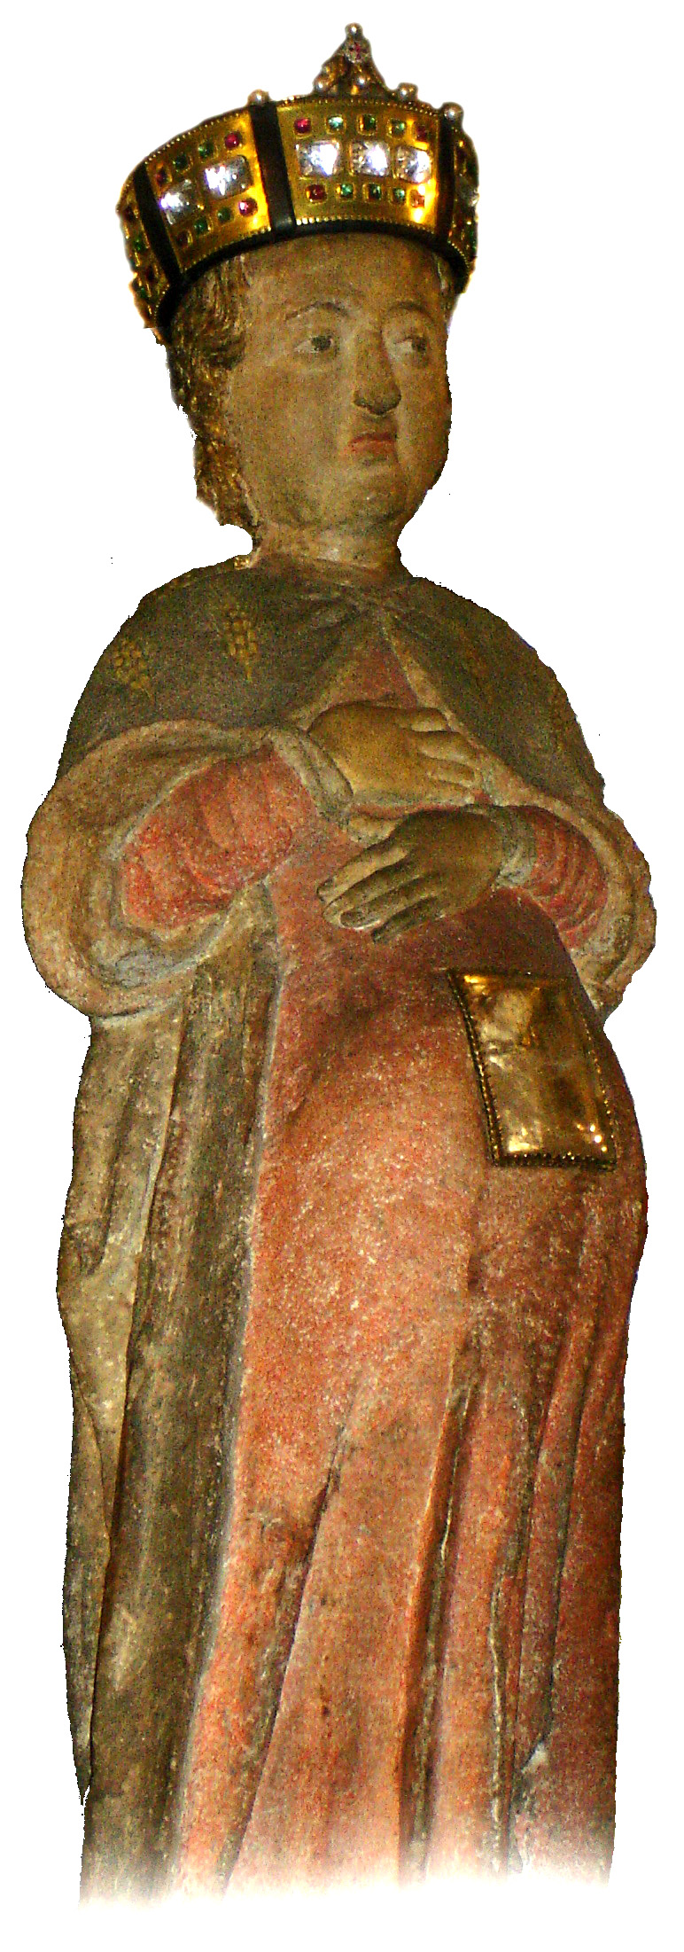

Muttergottes
vom Bogenberg

